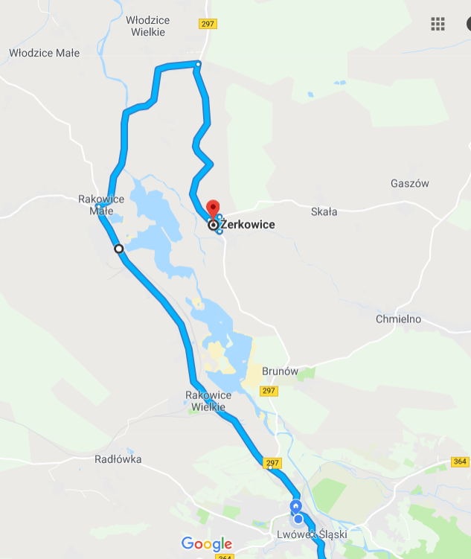
Dojazd na zawody (objazd ze względu remontu mostu na Bobrze) ze Lwówka Śląskiego przez Rakowice Wlk. – Rakowice Małe – Włodzice Wlk. do Żerkowic. Od strony Bolesławca bez utrudnień.

